1. Поясните принцип установления соединения с сервером Oracle по сети.

**Oracle Net** – программный компонент, который инициализирует, устанавливает и поддерживает подключения между клиентом и сервером. Подключение к бд выполняется путем указания строки соединения, содержащей имя пользователя, пароль и дескриптор соединения.

1. Объясните назначение файлов SQLNET.ORA, TNSNAMES.ORA, LISTENER.ORA.

- SQLNET.ORA: Содержит параметры сети и безопасности для клиентов и серверов Oracle. Служит для управления выполнением служб Oracle Net

- TNSNAMES.ORA: Содержит информацию о сетевых соединениях.

- LISTENER.ORA: Содержит информацию о конфигурации Listener Oracle, который прослушивает и обрабатывает входящие соединения.

1. Какие виды соединений вы знаете? Кратко охарактеризуйте каждое из них.

Простое подключение – Basic:

– Явно указываются все параметры соединения

− Oracle Net Services должен быть установлен

− Поддержка протокола TCP/IP – на сервере и клиенте

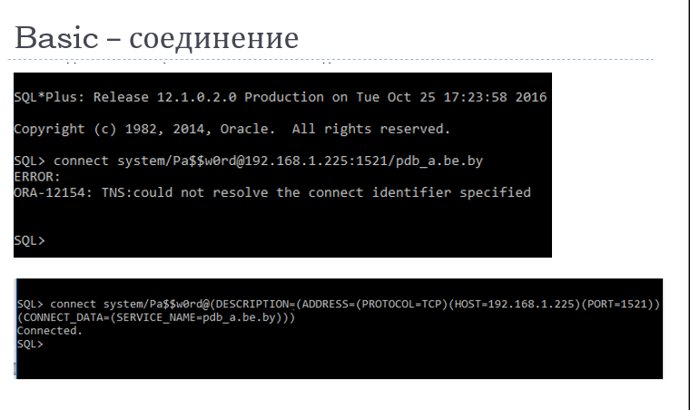

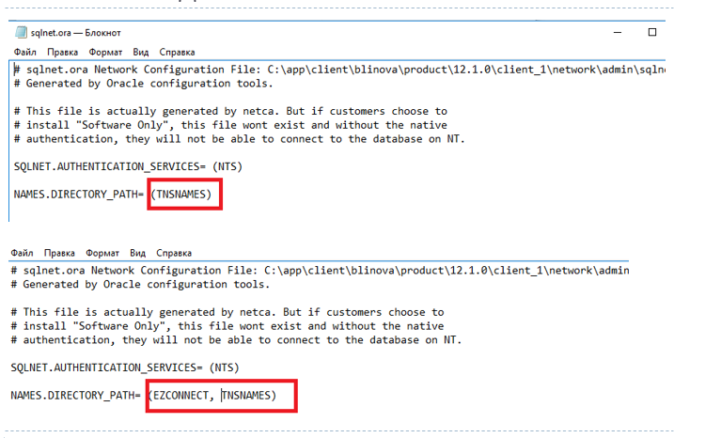

Локальное именование – TNS:

− Требует файла Разрешения Имен на клиентской стороне

− Поддерживает все протоколы Сети Oracle

LDAP-соединение:

* Требуется наличие специального LDAP-сервера

Local/bequeath(биквиз)-соединение:

− Только на сервере

− Можно соединяться с помощью sqlplus или sqldeveloper

− без указания параметров соединения

− только с выделенным сервером

− Listener не задействован

− Соединение со стандартным сервисом SYS$USERS

1. Что такое строка подключения?

Строка, с помощью которой выполняется подключение к бд. Строка подключения содержит в себе имя пользователя, пароль, адрес хоста, порт, имя сервиса.

1. Что такое дескриптор подключения?

Дескриптор соединения – объединенная спецификация двух обязательных компонентов подключения к базе данных:

− Имени службы базы данных

− Местоположения адреса базы данных

1. Расшифруйте аббревиатуру TNS.

Transparent Network Substrate (Прозрачное сетевое основание). Отвечает за управление сетевыми соединениями и обеспечивающий прозрачность сети для клиентов и серверов Oracle. С помощью TNS Listener Oracle база данных регистрирует информацию о службах, инстансах и обработчиках служб. Имя службы TNS — это имя, с которым экземпляр базы данных Oracle представлен в сети. Имя службы TNS назначается при настройке подключений к базе данных Oracle.

1. Объясните назначение утилиты Oracle Net Manager.

Утилита Oracle Net Manager используется для администрирования сетевых настроек Oracle, включая конфигурацию файлов SQLNET.ORA, TNSNAMES.ORA и LISTENER.ORA. С ее помощью можно настраивать параметры сети, редактировать и добавлять записи о бд, а также управлять слушателями и сервисами.

1. Перечислите все этапы запуска и останова экземпляра Oracle, поясните каждый этап.

Запуск 1. STARTUP NOMOUNT: Запуск инстанса, без монтирования бд. Доступ пользователей запрещен. Используется для создания БД и пересоздания управляющих файлов;

2. STARTUP MOUNT: Запуск инстанса, монтировать БД, но не запускать ее. Считан файл параметров. Происходит обращение к управляющим файлам. Проверяется состояние файлов БД. Доступ пользователей запрещен. Из состояния STARTUP NOMOUNT переводится ALTER DATABASE MOUNT;

3. STARTUP OPEN: Запуск инстанста. Монтировать и открыть БД. Могут присоединяться пользователи. Из состояния STARTUP MOUNT переводится ALTER DATABASE OPEN.

Остановка 1. SHUTDOWN NORMAL: Запрещено создавать новые сессии. Ожидается завершение работы всех пользователей. Самый безопасный и долгий способ останова.

2. SHUTDOWN TRANSACTIONAL: Запрещено создавать новые сессии. Запрещено запускать новые транзакции. Сервер дожидается завершения уже начатых транзакций и отключает пользователей, не имеющих активных транзакций. Применяется в случаях, когда нет возможности применить NORMAL.

3. SHUTDOWN IMMEDIATE: Запрещено создавать новые сессии. Запрещено запускать новые транзакции. Все незафиксированные транзакции откатываются. Применяется в случаях, когда нет возможности ждать.

!!!Никаких восстановительных работ при следующем старте не проводится в этих трех режимах.

4. SHUTDOWN ABORT: Применяется в крайних случаях, когда остальные режимы останова не приводят к результату. Все действия прекращаются. Все транзакции не фиксируются и не откатываются. Пользователей отсоединяют от БД. При следующем старте будет выполнено возможное восстановление.

1. Какое имя группы пользователей Windows использует Oracle для администраторов?

ORA_DBA